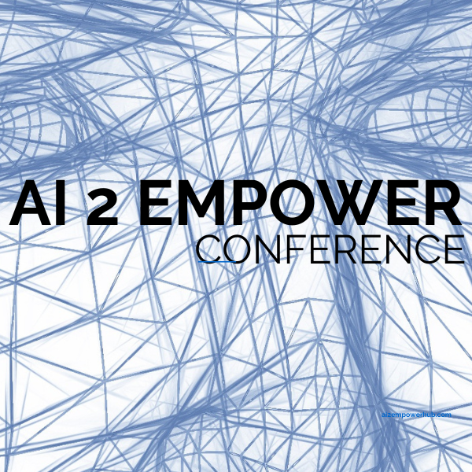 | AI 2 EMPOWER CONFERENCE 2026  VEŠTAČKA INTELIGENCIJA ZA PODRŠKU USMERENU NA ČOVEKA  ARTIFICIAL INTELLIGENCE FOR HUMAN-CENTRED SUPPORT  6–7. oktobar / October 2026 • Beograd / Belgrade • Hibridno / Hybrid
PRIJAVNI FORMULAR / REGISTRATION FORM
Molimo popunite formular elektronski. Polja označena zvezdicom (*) su obavezna.
Please complete the form electronically. Fields marked with an asterisk (*) are required.
01 | VRSTA PRIJAVE / TYPE OF REGISTRATION

Status prijave *  Registration status * |  | □ Učesnik bez izlaganja / Participant without presentation | □ Autor / izlagač / Author / presenter
 |  | □ Koautor / Co-author | □ Član organizacije / gost / Organisation member / guest
02 | LIČNI I KONTAKT PODACI / PERSONAL AND CONTACT DETAILS

Ime i prezime *  Full name * |  | Kliknite ovde i unesite ime / Click here and enter name
Akademsko / stručno zvanje  Academic / professional title |  | Kliknite ovde / Click here
Institucija / organizacija *  Institution / organisation * |  | Kliknite ovde / Click here
Organizaciona jedinica  Department / unit |  | Kliknite ovde / Click here
Grad i država *  City and country * |  | Kliknite ovde / Click here
Kontakt imejl *  Contact email * |  | Kliknite ovde / Click here
Broj telefona  Phone number |  | Kliknite ovde / Click here
Ime za sertifikat *  Name to appear on certificate * |  | Kliknite ovde / Click here
03 | NAČIN UČEŠĆA / PARTICIPATION DETAILS

Način učešća *  Mode of participation * | □ Uživo u Beogradu / In person in Belgrade | □ Onlajn / Online
Jezik komunikacije  Preferred communication language | □ Srpski / Serbian | □ Engleski / English
Potrebe za pristupačnošću (opciono)  Accessibility requirements (optional) | Opciono: navedite potrebna prilagođavanja / Optional: state required accommodations

04 | PODACI O RADU – POPUNJAVAJU AUTORI / PAPER DETAILS – FOR AUTHORS

NAPOMENA / NOTE
• Ovaj deo popunjavaju samo autori i koautori koji prijavljuju rad. / Complete this section only if submitting a paper.
• Apstrakt se dostavlja kao poseban Word dokument, u zvaničnom obrascu konferencije. / Submit the abstract as a separate Word file using the official conference template.
Naslov rada *  Paper title * | Unesite pun naslov rada / Enter the full paper title
Autor za korespondenciju *  Corresponding author * | Ime, prezime i imejl / Name, surname and email
KOAUTORI / CO-AUTHORS
Br.  No. | Ime i prezime  Name and surname |  | Institucija, grad, država  Institution, city, country |  | Imejl  Email
1 | Kliknite / Click |  | Kliknite / Click |  | Kliknite / Click
2 | Kliknite / Click |  | Kliknite / Click |  | Kliknite / Click
3 | Kliknite / Click |  | Kliknite / Click |  | Kliknite / Click
4 | Kliknite / Click |  | Kliknite / Click |  | Kliknite / Click
5 | Kliknite / Click |  | Kliknite / Click |  | Kliknite / Click
Vrsta rada *  Type of contribution * |  | □ Istraživački rad / Research paper |  | □ Stručni rad / Professional paper
 |  | □ Pregledni rad / Review paper |  | □ Prikaz dobre prakse / Good-practice presentation
 |  | □ Inovativni pristup / projekat / Innovative approach / project
Jezik prezentacije *  Presentation language * |  | □ Srpski / Serbian |  | □ Engleski / English
05 | TEMATSKA OBLAST / THEMATIC AREA

□ Veštačka inteligencija u obrazovanju (klasičnom i inkluzivnom) / AI in mainstream and inclusive education | □ Digitalna transformacija usluga podrške osobama sa invaliditetom / Digital transformation of disability support services
□ AI alati u socijalnom radu i psihosocijalnoj podršci / AI tools in social work and psychosocial support | □ Digitalna inkluzija i smanjenje digitalnog jaza / Digital inclusion and reducing the digital divide
□ Inovativni modeli učenja i stručnog usavršavanja / Innovative learning and professional-development models | □ AI u specijalnoj edukaciji i rehabilitaciji / AI in special education and rehabilitation
□ Asistivne tehnologije, univerzalni dizajn i pristupačnost / Assistive technologies, universal design and accessibility | □ Etika, bezbednost i odgovorna primena veštačke inteligencije / Ethics, safety and responsible AI
□ AI i razvoj profesionalnih kompetencija / AI and professional competence development | □ Primeri dobre prakse primene AI tehnologija / Good-practice examples of AI use
□ AI, zdravlje, rehabilitacija i terapija / AI, health, rehabilitation and therapy | □ AI u podršci mentalnom zdravlju i dobrobiti korisnika / AI in mental-health and wellbeing support

06 | APSTRAKT I DOKUMENTACIJA / ABSTRACT AND DOCUMENTATION

Apstrakt je priložen *  Abstract attached * | □ Da / Yes | □ Ne / No
Jezik apstrakta *  Abstract language * | □ Srpski / Serbian | □ Engleski / English
TEHNIČKI USLOVI ZA APSTRAKT / ABSTRACT REQUIREMENTS
• 300–500 reči, bez literature; srpski ili engleski jezik. / 300–500 words excluding references; Serbian or English.
• Times New Roman 12 pt, prored 1,5 i obostrano poravnanje. / Times New Roman 12 pt, 1.5 line spacing and justified alignment.
• Struktura: Uvod, Cilj, Metodologija, Rezultati / očekivani rezultati, Zaključak, 3–5 ključnih reči. / Structure: Introduction, Aim, Methodology, Results / expected results, Conclusion, 3–5 keywords.
• Literatura se uređuje prema APA 7 standardu. / References must follow APA 7 style.
07 | POTVRDA PODATAKA / CONFIRMATION

Potvrda *  Confirmation * |  | □ Potvrđujem da su navedeni podaci tačni. / I confirm that the information provided is accurate.
 |  | □ Saglasan/na sam da se ime autora, institucija i naslov rada objave u programu konferencije. / I agree that the author name, institution and paper title may appear in the conference programme.
Mesto i datum *  Place and date * |  | Kliknite ovde / Click here
Ime podnosioca prijave *  Applicant name * |  | Kliknite ovde / Click here
Potpis (kucano ime je prihvatljivo)  Signature (typed name is acceptable) |  | Kliknite ovde / Click here
08 | SLANJE PRIJAVE I VAŽNI DATUMI / SUBMISSION AND KEY DATES

POPUNJEN FORMULAR I APSTRAKT POSLATI NA:  abstract@ai2empowerhub.com  Naslov mejla / Email subject:  Abstract Submission – AI Empower Conference 2026 | VAŽNI DATUMI / KEY DATES  10.09.2026. Rok za slanje apstrakata  Abstract submission deadline  15.09.2026. Obaveštenje o prihvatanju  Notification of acceptance  06–07.10.2026. Konferencija  Conference
ORGANIZATORI I PARTNERI / ORGANISERS AND PARTNERS

Društvo terapeuta specijalne edukacije i rehabilitacije (DTSER) sa partnerima Erasmus+ projekta AI Empower

